Wijchen, Mai 2017

Erster teleskopierbarer Manoovr mit Baggerstielmulde für Van der Vlist

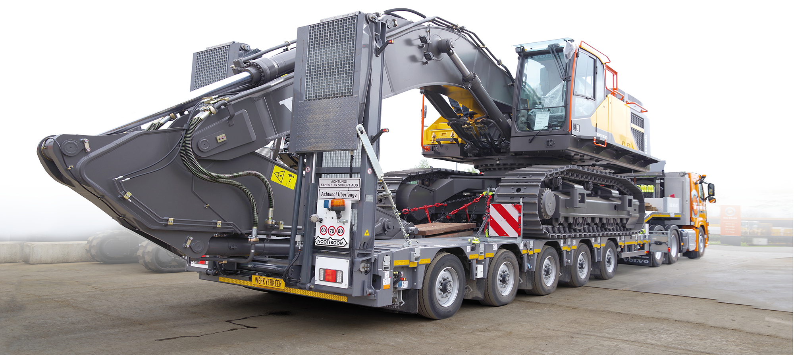

Bei Van der Vlist ist man immer bestrebt, die Flotte für den straßengebundenen Spezialtransport durch noch effizientere Fahrzeuge zu optimieren. Deshalb hat Van der Vlist seinen Fuhrpark um den neuen 5-achsigen, telekopierbaren Semitieflader erweitert. Sie können jetzt Baumaschinen mit einem Gewicht bis 60 Tonnen transportieren. Der Stiel des Baggers, auch eines Abbruchbaggers, kann in einer Mulde platziert werden, so dass die Gesamthöhe deutlich reduziert ist. Die jüngste Investition umfasst zwei 5-achsige Manoovr-Semitieflader mit teleskopierbarer Ladefläche. International gibt es ein großes Interesse am Manoovr mit Baggerstielmulde. Bis heute wurden rund 20 davon verkauft – die beiden ersten erhielt Van der Vlist.

Nutzlast
Der 5-achsige Manoovr mit Baggerstielmulde hat fast die gleiche Nutzlast wie ein 4-achsiger Pendelachs-Tieflader mit einachsigem Interdolly. Der Semitieflader mit Pendelachsen hat zwölf Tonnen Achslast in Europa und bietet dem Transporteur eine Nutzlast von rund 67 Tonnen. In Großbritannien sind in Kategorie 3 sogar bis 92 Tonnen drin.
Weitere Vorteile des Manoovr Semitiefladers sind, verglichen mit einem 2+4-Tieflader: kürzere Lastzuglänge, weniger Ausnahmegenehmigungen, mehr nutzbare Straßen und ein niedrigerer Kaufpreis. Die Höhe der Baumaschinen ist häufig der Hauptfaktor für die Entscheidung, ob man besser einen Manoovr verwendet oder einen EURO-PX Tieflader. Die neue Baggerstielmulde des Manoovr ermöglicht den Transport von mehr Baumaschinenarten.

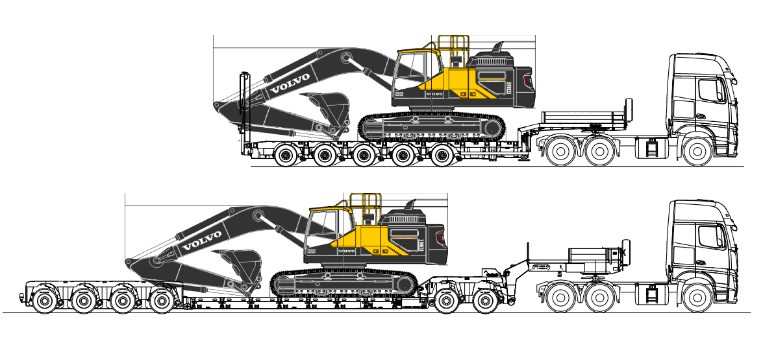

Lieferprogramm
Die Baggerstielmulde ist für alle Manoovr Semitieflader im Programm erhältlich und kommt in verschiedenen Versionen.
Muldenbreite: 800 mm oder 950 mm
Achsabstand: 1360 mm und 1510 mm
Ladefläche: einfach und doppelt teleskopierbar

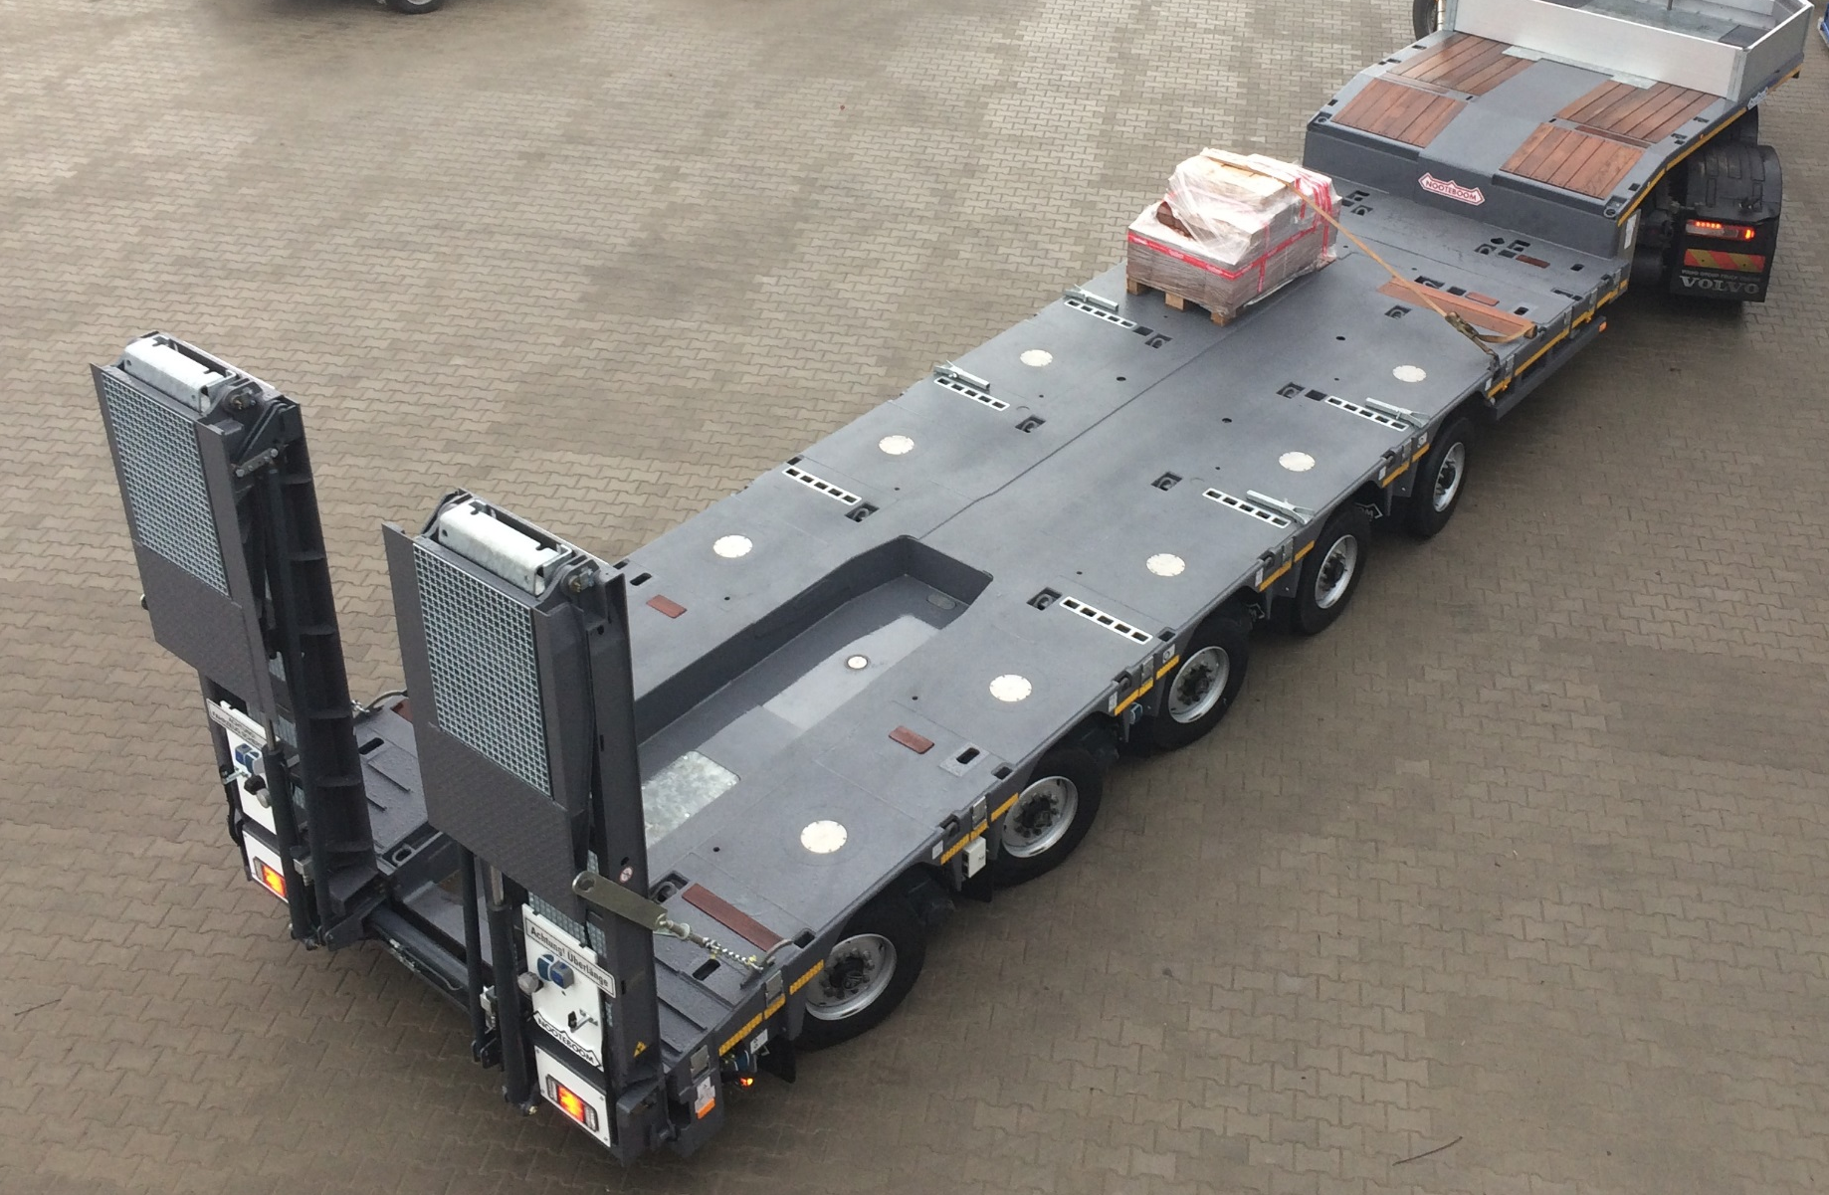

Vorteile
Die Ladeflächenbreite beider Typen kann um 2 x 250 mm erweitert werden, wenn man die optionalen Verbreiterungskonsolen verwendet. Zusätzlich verstärkte Konsolen für 2 x 375 mm (gesamt 750 mm) sind für schwerere Maschinen erhältlich. Die Breite der Stielmulde ist abhängig vom gewählten Fahrzeug. Bei 2.740 mm Breite ist die 800-mm-Variante möglich, beim Manoovr mit einer Fahrzeugbreite von 2.890 mm sind es 950 mm.
Der neue Manoovr mit Baggerstielmulde hat alle wichtigen Vorteile, die die Manoovr-Technologie bietet. Ladeflächenhöhe von 780 mm, Ausgleichshub von 500 mm, zwölf Tonnen Achslast bei 80 km/h und optimale Lenkeigenschaften in jeder Situation, daraus resultierend ein extrem langes Leben der Reifen.

Die Wahl von Van der Vlist für teleskopierbarer MANOOVR MPL mit Baggerstielmulde

Anforderungen
Van der Vlist strebt beständig nach einer Optimierung seiner Transportflotte mit Spezialtransport Fahrzeugen, welche noch effizienter sind als bereits vorhandene Lösungen. Mit den beiden neuen Volvo – MANOOVR MPL - Kombinationen hat das Unternehmen einen weiteren Schritt nach vorn unternommen. Das war nicht einfach, denn die Liste der Anforderungen war lang: ein hohe rechtlich zulässige Ladekapazität in Verbindung mit einem geringen Leergewicht und einer niedrige Ladefläche sprechen für sich. Und das war nicht alles: die Kombinationen darf eine Länge von 16,5 m nicht überschreiten. Für den Transport von Baggern war eine Baggerstielmulde absolut erforderlich und für den Fahrer sollte das Fahrzeug einfach bedienbar, unkompliziert und sicher zu fahren sein. Die als letzte Anforderung: niedrige Kosten pro Kilometer.
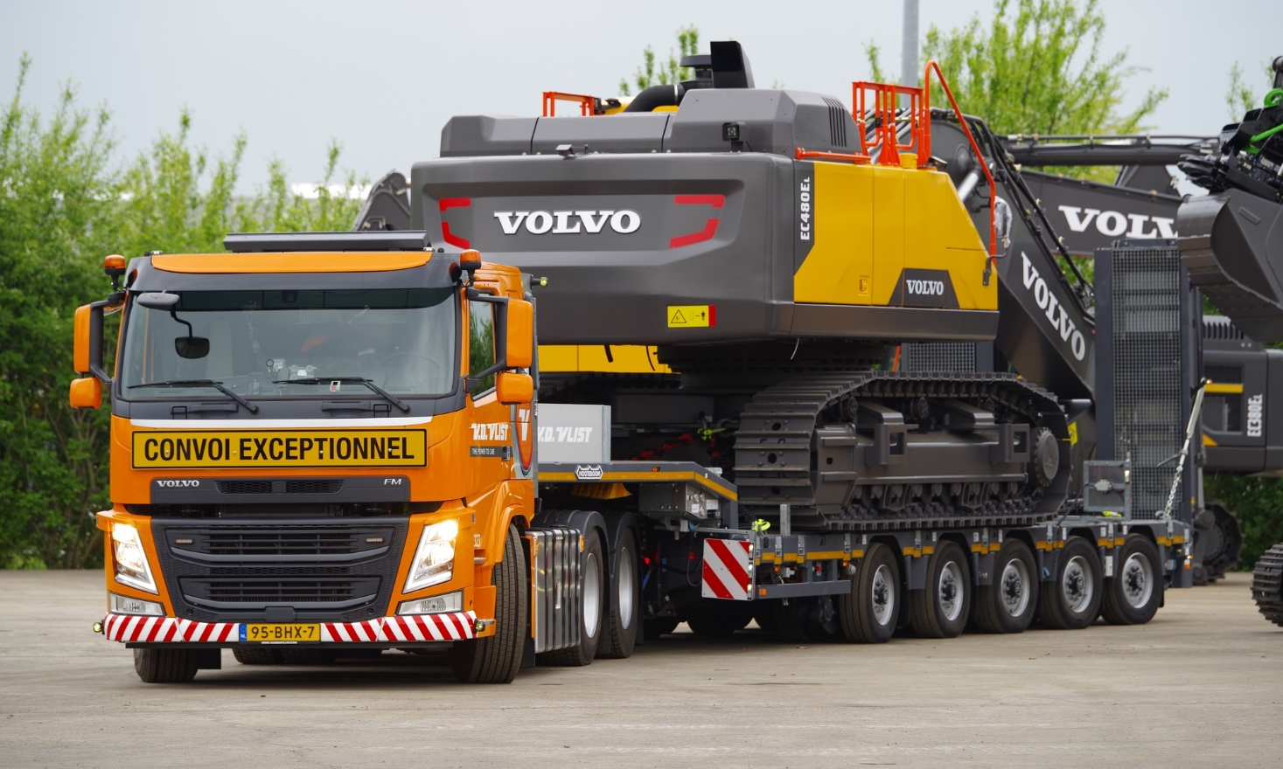
Die Zahlen
Das technisch-zulässige Gesamtgewicht der Kombination beträgt 92 Tonnen. Dieser hohe Wert ist hauptsächlich den Achsen der MANOOVR Technologie geschuldet, die eine zulässige Last von 12 Tonnen pro Achslinie bei 80 km/h haben. Das Leergewicht ermöglicht der Kombination, dass sie eine Ladung von mehr als 60 Tonnen mit Ausnahmegenehmigung tragen kann und dank der niedrigen Ladefläche ist es möglich - mit einer Ausnahmegenehmigung - Ladungen mit einer Höhe von bis zu 3,5 Metern zu transportieren. Dank der Baggerstielmulde, der niedrigen Ladefläche und der hohen Ladekapazität kann der 5-achsige Semi-Tieflader Maschinerie transportieren, die zuvor eine 2+4 Tiefbettkombination erforderten. Mit dem MANOOVR MPL ist die Kombination kürzer, multifunktional und die Investitionssumme geringer. Eine Baggerstielmulde ist essenziell, um die Transporthöhe von Baggern zu verringern. In der 'Van der Vlist'-Version ist die Baggerstielmulde bei einer Fahrzeugbreite von 2,74 metern 800 mm breit. Für den Transport von Straßenfräsen kann die Länge der Ladefläche noch um 3,5 Meter vergrössert werden.

Kosten pro Kilometer
Eine Anforderung bei der Entwicklung der MANOOVR Achstechnologie war die Senkung der Kosten pro Kilometer. Geringere Wartungskosten und ein hoher Restwert sind Bestandteil dieser Kostenrechnung. Der Faktor Bereifung ist bei einem schweren mehrachsigen Semi-Tieflader ein wichtiger Kostenfaktor. Die Lenkung des MANOOVR verringert den Reifenverschleiß deutlich. Bei reibungsgelenkten Sattelanhängern mit einer vergleichbaren Ladekapazität müssen Reifen manchmal bereits nach 50.000 km gewechselt werden. Abhängig von der Art und Weise der Nutzung können die Reifen des MANOOVR durchaus 300.000 km Laufleistung erreichen, womit die Kosten pro Kilometer deutlich gesenkt werden können.

+++++
Anmerkung für die Redaktion (nicht zur Veröffentlichung): Digitale Fotos sind in hoher Auflösung beigefügt und zur Veröffentlichung freigegeben. Fotos in noch höherer Auflösung sind auf Anfrage lieferbar.

